МІНІСТЕРСТВО ОСВІТИ І НАУКИ УКРАЇНИ

КРЕМЕНЧУЦЬКИЙ НАЦІОНАЛЬНИЙ УНІВЕРСИТЕТ

ІМЕНІ МИХАЙЛА ОСТРОГРАДСЬКОГО

Навчально-науковий інститут електричної інженерії

та інформаційних технологій

КАФЕДРА АВТОМАТИЗАЦІЇ ТА ІНФОРМАЦІЙНИХ СИСТЕМ

ЗВІТ

З ЛАБОРАТОРНИХ РОБІТ

З НАВЧАЛЬНОЇ ДИСЦИПЛІНИ

«Моделювання систем»

Виконав студент групи КН-23-1

Полинько Ігор Миколайович

Перевірив доцент кафедри АІС Бурдільна Є. В.

КРЕМЕНЧУК 2025

**Лабораторна робота № 4**

**Тема:** **Моделювання випадкового процесу на основі дискретного марковського ланцюга**

**Мета:** навчитися вирішувати задачі моделювання випадкових подій і випадкових величин за допомогою ланцюгів Маркова.

**Виконання завдання лабораторної роботи:**

1. Отримати у викладача варіант завдання.
2. Розробити програму, яка реалізує алгоритм моделювання потоку випадкових подій згідно із завданням на роботу і розраховує дані у форматі табл. 4.1.

Таблиця 4.1 – Покроковий розрахунок ймовірностей станів системи

|  |  |  |  |  |  |  |
| --- | --- | --- | --- | --- | --- | --- |
|  | Стан системи та ймовірність стану | | | | | |
| Номер кроку | $$S_{1}$$ | $$S_{1}$$ | ...... | $$S_{j}$$ | ...... | $$S_{n}$$ |
| 0 | 1 | 0 | 0 | 0 | 0 | 0 |
| 1 | $$P_{11}$$ | $$P_{12}$$ | ...... | $$P_{1j}$$ | ...... | $$P_{1n }$$ |
| 2 | $$P_{21}$$ | $$P_{22}$$ | ...... | $$P_{2j}$$ |  | $$P_{2n}$$ |
| ...... |  |  | ...... | ...... | ...... | ...... |
| k | $$P_{kl}$$ |  | ...... | ...... |  | $$P_{kn}$$ |
| ...... |  |  | ...... | ...... | ...... | ...... |
| L | $$P_{L1}$$ | $$P_{L2}$$ | ...... | $$P_{Ll}$$ | ...... | $$P_{Ln}$$ |

1. Вивести результати обчислень на екранну форму і у файл.
2. Збережіть файл з даними.
3. Підготуйте звіт про виконану лабораторну роботу

Створимо таблицю станів і розрахуємо ймовірність стану за формулою:

|  |  |
| --- | --- |
| $$p_{j}\left(k\right)=\sum_{i=1}^{n}{p_{i}\left(k-1\right)P_{ij}}$$ | (4.1) |



Рисунок 4.1 – Стан системи та ймовірність стану

На основі отриманих даних сформуємо графік стану системи та ймовірності стану:

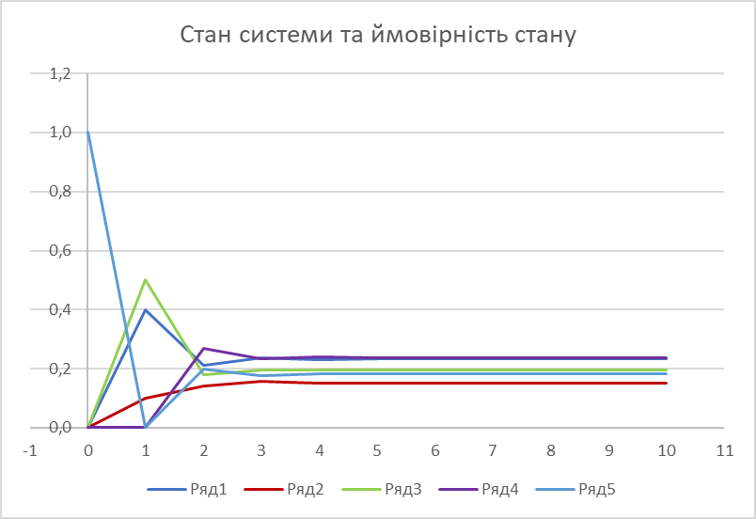

Рисунок 4.2 – Граф стану системи та ймовірності стану

**Висновок:** на цій лабораторній роботі ми моделювали випадкові процеси на основі дискретного марковського ланцюга. Ми навчитися вирішувати задачі моделювання випадкових подій і випадкових величин за допомогою ланцюгів Маркова, створили алгоритм моделювання потоку випадкових подій згідно із завданням на роботу і відобразили стан системи та ймовірність стану у вигляді графіку. В моєму варіанті зміни у станах перестали відбуватися на шостому кроці, при перевірці у десять кроків. Початковим станом був обраний саме стан $S_{3}$.

**Контрольні питання:**

1. **Дайте визначення ланцюга Маркова і поясніть, чим відрізняються однорідні і неоднорідні ланцюги Маркова.**

Ланцюг Маркова — це стохастичний процес, який описує зміну станів системи у дискретні моменти часу, де ймовірність переходу до наступного стану залежить лише від поточного стану, а не від попередніх (властивість Маркова).

Однорідний ланцюг — перехідні ймовірності не змінюються з часом.

Неоднорідний — ймовірності переходів залежать від номера кроку (часу).

1. **Чим визначаються властивості однорідного ланцюга Маркова?**

Властивості визначаються:

* матрицею перехідних ймовірностей (P);
* початковим розподілом ймовірностей по станах;
* структурою графа станів (чи можна дістатися з одного стану в інший, чи є цикли тощо).

1. **Сформулюйте теорему про граничні ймовірності.**

Якщо однорідний ланцюг Маркова є незвідним і аперіодичним, то існує граничний розподіл ймовірностей $π$, до якого сходиться розподіл станів незалежно від початкового стану.

1. **Поясніть, як обчислити ймовірності станів системи на k-му кроці.**

Вектор ймовірностей станів на k-му кроці обчислюється як добуток початкового вектора $π^{(0)}$ на матрицю перехідних ймовірностей у ступені $k$:

1. **Як, на вашу думку, довідатися значення перехідних ймовірностей для моделювання конкретної системи?**

* Провести статистичний аналіз реальних даних (частот переходів між станами);
* Застосувати експертні оцінки (якщо даних немає, але є фахівці);
* Параметризація моделі — припустити структуру і скоригувати за результатами симуляції.

1. **Як сформулювати умови припинення в циклі моделювання?**

* Досягнуто потрібної кількості кроків/ітерацій;
* Зміни в розподілі ймовірностей менші за задану похибку (наближення до стаціонарного стану);
* Настання конкретної події або умови (наприклад, вихід із системи).

1. **Наведіть приклад дискретної системи і зробіть її опис за допомогою ланцюга Маркова.**

Приклад: Користувач веб-сайту. Стан системи — що він робить.

Стан 1: Головна сторінка

Стан 2: Перегляд товарів

Стан 3: Кошик

Стан 4: Покупка

Стан 5: Вихід з сайту

Матриця переходів:

|  |  |  |  |  |  |
| --- | --- | --- | --- | --- | --- |
|  | 1 | 2 | 3 | 4 | 5 |
| 1 | 0.1 | 0.6 | 0.1 | 0 | 0.2 |
| 2 | 0.1 | 0.2 | 0.5 | 0 | 0.2 |
| 3 | 0 | 0.1 | 0.1 | 0.6 | 0.2 |
| 4 | 0 | 0 | 0 | 0 | 1 |
| 5 | 0 | 0 | 0 | 0 | 1 |